جامعة الدمام - مبادئ لاقتصاد الكلي - د/محمد عبد المطلب
الفصل الأول : مفاهيم اقتصادية أساسية .(Basic economic concepts)
عناصر المحاضرة :
- سوف نتعرض في هذا الفصل إلى :
- مفهوم علم الاقتصاد – الاقتصاد التحليلي الكلي والاقتصاد التحليلي الجزئي ومقارنة بينهما .
- المشكلة (مشكلات عالمية)
- الاقتصاد الايجابي والاقتصاد المعياري .
- سمات علم الاقتصاد .
- ثلاثة أسئلة اقتصاديه أساسيه .
- الموارد الاقتصادية .
- النظرية الاقتصادية ,السياسة الاقتصادية ,النظام الاقتصادي .
- مجالات الاقتصاد الكلي.
- بعض المفاهيم الاقتصادية الكلية الهامة : السلع والخدمات الاقتصادية – عناصر الإنتاج (الموارد الاقتصادية) – الاقتصادية وكيفية التعرض لها بالحل – سوق السلع والخدمات وسوق الموارد الاقتصادية .
- المرونة وقياساتها .
- الفرصة البديلة والاختيار .(تكلفة الفرصة البديلة والندرة والاختيار) .
- منحنى الإنتاج الممكن أو المتاح (منحنى إمكانيات الإنتاج ) .
- مفهوم الدخل والثروة – التغيرات الحدية .
جميع دول العالم على اختلاف مستويات تقدمها تواجه مشكلات ذات أسباب وتداعيات اقتصادية مباشرة وغير مباشرة مثل:
البطالة التفاوت في توزيع الدخل
التضخم الفقر
الركود الاقتصادي الديون
التلوث البيئي الجرائم
والفكر الاقتصادي يطرح نظريات مختلفة وعديدة لتلك المشكلات تتفاوت في التفسير والحلول .ولعل هذا التفاوت في التفسير والحلول يعكس أحد اختلافات علم الاقتصاد كعلم اجتماعي عن العلوم الطبيعية .
تعريف علم الاقتصاد (definition of economics):
- الاقتصاد هو ما يفعله الاقتصاديون ( Economics is what economists do)
- الاقتصاد هو علم اجتماعي يدرس طبيعة العلاقات التي تقوم بين الأفراد والمؤسسات في النظم الاقتصادية والسياسية المختلفة وبالأخص ما يتعلق بعمليات الإنتاج والتوزيع والتبادل والاستهلاك . Studies the process of production ,distribution exchange and consumption
- الاقتصاد هو العلم الذي يدرس كيفية الاستخدام الأمثل للموارد الاقتصادية المحدودة (النادرة) نسبيا لإنتاج السلع والخدمات لإشباع حاجات الأفراد والمجتمع اللانهائية (تعريف الفكر الكلاسيكي الحديث ). Studies the efficient utilization of scarce economic resources to produce goods and services to fulfill unlimited human and social needs.

- هو احد العلوم الاجتماعية أو الإنسانية الذي يدرس كيفية توظيف الموارد الاقتصادية أو عناصر الإنتاج (العمل, رأس المال ,الموارد الطبيعية ,التنظيم ) لإنتاج السلع والخدمات التي تشبع حاجات أفراد المجتمع المتعددة.
- الاقتصاد هو العلم الذي يبحث في الطريقة المثلى لاستغلال الموارد النادرة ,بهدف تحقيق أكبر قدر من حاجات المجتمع ,أي الوصول إلى أعلى مستوى من رفاهية المجتمع .
- وهو بعبارة أخرى علم يهتم بدراسة الموارد المحدودة لتلبية حاجات غير محدوة
يوضح هذا التعريف حقيقتين هامتين هما :
- إن الحاجات الإنسانية المراد إشباعها متعددة وغير محدودة.
- إن الموارد المتاحة لإشباع الحاجات الإنسانية محدودة.
- وهاتان الحقيقتان هما أساس المشكلة الاقتصادية , ولولاهما لما كانت دراسة علم الاقتصاد ذات أهمية كبرى .
يتبع علم الاقتصاد المنهج التجريدي (Abstract) حيث يقوم على وضع الكثير من الفرضيات (Assumptions) , والتعبير عن بعض العلاقات الاقتصادية بعلاقات رياضاية ورسوم بيانية
هل علم الاقتصاد موضوعي (positive) أم معياري (normative) ؟
أقسام علم الاقتصاد:
)Macroeconomics) * الاقتصاد الكل
* الاقتصاد الجزئي (Microeconomics).
- وينقسم منهجيا علم الاقتصاد إلى قسمين هما :
- 1- الاقتصاد الجزئي : وهو دراسة الاقتصاد على مستوى وحدة اتخاذ القرار , أي دراسة سلوك المستهلك وسلوك المنشأة في أسواق السلع وفي أسواق السلع وفي أسواق عناصر الإنتاج
- إذ يقوم بدراسة وتحليل سلوك وحدات اقتصادية فردية , كالمستهلك , العوامل المحددة لطلب المستهلك على سلعة ما , المنتج والعوامل المحددة للكمية التي يقوم المنتج بإنتاجها وبيعها , المنشأة وسلوك المنشأة تجاه العمالة والتكاليف والإنتاج , توازن السوق وما إلى ذلك .
- 2- الاقتصاد الكلي : وهو دراسة الاقتصاد على مستوى حيث ينصب الاهتمام بالطلب الكلي , والناتج أو العرض الكلي , والمستوى العام للأسعار والتضخم , ومستوى العمالة والنمو الاقتصادي ,والتوازن في ميزانية الدولة والتوازن في ميزان المدفوعات والتنمية الاقتصادية اذ يقوم الاقتصاد الكلي بالتركيز على دراسة الاقتصاد على المستوى الكلي حيث ينصب الاهتمام بالطلب الكلي , والناتج أو العرض الكلي , والمستوى العام للأسعار والتضخم , ومستوى العمالة والنمو الاقتصادي .

ينقسم التحليل الاقتصادي إلى فرعين رئيسين هما :
* التحليل الاقتصادي الجزئي
* التحليل الاقتصادي الكلي
الاقتصاد الجزئي (Micro-economics) يتعامل مع الوحدات الفردية في الاقتصاد وهي عادة الفرد أو الأسرة (Household) والمنشأة (Firm) حيث يركز على سلوك المستهلك وبالكيفية التي توزع بها الأسرة دخلها بالإنفاق على مختلف السلع والخدمات . كما يهتم الاقتصاد الجزئي بتحديد مستوى الإنتاج الذي يمكن المنشأة من تعظيم أرباحها . وعلى النقيض من ذلك نجد الاقتصاد الكلي يتناول دراسة المواضيع الاقتصادية ذات الحجم الكبير فيتعامل مع الاقتصاد القومي في مجموعة متجاهلا الوحدات الفردية وكثير من المشاكل التي تواجهها .وبالتركيز على الاقتصاد القومي في مجملة .فإن الاقتصاد الكلي يهتم بالناتج الكلي للاقتصاد والمستوى العام للأسعار وليس بالناتج ومستوى الأسعار في كل منشأة على حدة .
الاقتصاد الايجابي (الموضوعي)<Positive Economics>
- يدرس الظواهر الاقتصادية , ويضع نظريات لتفسيرها , ويستخدم التحليل الإحصائي لاختبار صحتها .
- أي إنه ذلك الذي يهتم بتفسير الظاهرة what is? that is ويصف النظريات والقوانين لتفسير ظاهرة الاقتصادية الملحوظة .
الاقتصاد المعياري Normative Economics
- يقدم مقترحات أو سياسات حول ما يجب أن يكون عليه الحال , تعكس قيم ومعتقدات واضع تلك الاقتراحات , ولذلك فهي غير قابلة للاختبار أو الحكم على صحتها وعدم صحتها .
العلاقة المتبادلة بينهما :
- يستنير مصممو الاقتصاد المعياري بالحقائق التي تتوصل لها الدراسات في مجال الاقتصاد الإيجابي ,ويمدونهم بالمقابل بالموضوعات التي تهم المجتمع وتحتاج للدراسة .
أمثلة على الاقتصاد الايجابي والاقتصاد المعياري :
- لو قلنا :’’إذا ارتفع سعر السلعة فأن كمية ما يشتريه الأفراد ستنخفض’’ فنحن نتناول الاقتصاد الإيجابي ,حيث يصف حقيقة أو نظرية اقتصادية معينة.
- ولكن إذا أضفنا لما سبق عبارة :’’وعلية أن لا نسمح بارتفاع الأسعار’’ نكون قد دخلنا إلى الاقتصاد المعياري ,والذي يقدم حكما أو توجيها لما يجب أن يكون .
- مثال أخر , اذا قلنا أن فرض الضرائب يؤدي إلى ارتفاع الأسعار وانخفاض الاستهلاك , فهنا نقرر ظاهرة اقتصادية ما ويدخل ذلك في مجال الاقتصاد الايجابي
- أما إذا قلنا يجب فرض ضرائب لتحقيق العدالة في توزيع الدخل , فهنا نصدر حكم وتوجيهها لما يجب أن يكون , وهذا يدخل في مجال الاقتصاد المعياري .

سمات علم الإقتصاد:
- لعلم الاقتصاد مصطلحاته ولغته الخاصة به ,كالمنفعة والمرونة والطلب والتضخم وتكلفة الفرص البديلة وغيرها من المصطلحات .
- يعتمد علم الاقتصاد في دراسته على المنهج العلمي المتبع في باقي العلوم البحتة , من حيث المشاهدة ثم وضع النظريات المفسرة للعلاقات بين المتغيرات .
- الاقتصاد ليس علما تجريبي . وإنما يعتمد على البيانات الفعلية المستمدة من سلاسل زمنية أو مسوحات مقطعية من عينات تمثل أفراد أو منشأت في مجتمع معين .
- يعتمد الاقتصاديون على تجريد الواقع عند وضع النظريات ,فيركز الباحث على تأثير عامل معين بينما يفترض ثبات باقي العوامل الأخرى المؤثرة

ثلاثة أسئلة اقتصاديه أسياسية:
- ماذا يجب أن ننتج , وبأي كمية :
- يتعلق هذا السؤال مباشرة باختيار السلع والخدمات وتحديد الكميات المطلوب إنتاجها من كل منها
- ومما لا شك فيه أن المجتمع لن يتمكن من تلبية جميع رغبات أفراده , بل عليه القيام موازنة واختيار لأفضل البدائل والمفاضلة بينها وإنتاجها في حدود الإمكانيات المتاحة .
- وتتم الإجابة عن هذا السؤال في الاقتصادات الحرة عن طريق آلية السعر (الطلب والعرض).
- ماهي الطريقة المثلى للإنتاج ؟
- ينصب هذا السؤال على اختيار تقنية الإنتاج المثلى , أي الأكثر كفاءة , التي يمكن بها الإنتاج بأقل تكلفة الوحدة.
- وهذه العميلة إنما تتطلب حصر كل الموارد المتاحة للإنتاج وتخصيصها على الاستخدامات المختلفة بحيث نحقق من خلال ذلك أقصى استغلال ممكن , وتحديد الأسلوب الفني والتقني الأمثل لإنتاج السلع والخدمات المطلوبة.
- كيف يتم توزيع الإنتاج ؟
- ينصب هذا السؤال على مدى عدالة توزيع الدخل بين أفراد المجتمع وكيفية تحقيق العدالة في توزيع الدخل والثروة .
- وعدالة التوزيع الناتج لا تعني أن يتساوى نصيب كل فرد من السلع والخدمات المنتجة ,إنما أن يتناسب هذا النصيب مع مدى مساهمة الفرد في عملية الإنتاج نفسها .
المشكلة الاقتصادية :
- تتمثل المشكلة الاقتصادية في أن الموارد الاقتصادية محدودة مع مقارنة بالحاجات غير محدودة للمجتمعات البشرية , وهذا ما يعبر عنه الاقتصاديون بمشكلة الندرة (Scarcity).
الموارد الاقتصادية :
يقصد بالموارد الاقتصادية (Economic Resources) جميع العناصر الإنتاجية المستخدمة في إنتاج السلع والخدمات والتي تعرف بعناصر الإنتاج أو المدخلات وتشمل :
- العمل : القوى العاملة وما تملكه من كفاءات ومهارات وعلم وخبرات علمية (رأس المال البشري)ويتمثل عائد العمل في الأجر
- الأرض:جميع الموارد الطبيعية سواء تواجدت على سطح الأرض أو في باطنها كالأنهار والغابات والمعادن والمياه الجوفية والأراضي الزراعية وغيرها والتي تساهم في إنتاج السلع والخدمات,ويتمثل في عائد الأرض في الريع
- رأس المال: موارد من صنع الإنسان تستخدم في إنتاج سلع أخرى كالآلات والمعدات والمباني(رأس المال الحقيقي),ويتمثل عائد رأس المال في سعر الفائدة .
- التنظيم: ويتمثل في القدرة على ابتكار الإعمال والإقدام وتحمل المخاطر وتحقيق النجاحات,والمنظم هو الذي يقوم بعملية تنظيم الإنتاج ويتحمل المخاطر ويتمثل في عائد المنظم في الأرباح
النظرية الاقتصادية , السياسة الاقتصادية ,والنظام الاقتصادي :
- النظرية الاقتصادية Economic Theory: هي مجموعة القواعد والمبادئ الخاصة بشرح سلوك الظواهر الاقتصادية المختلفة والتي تكون بمثابة المرشد في اتخاذ القرارات وذلك في ظل مجموعه من الظروف .وتنقسم النظرية الاقتصادية إلى فرعين رئيسيين هما : النظرية الاقتصادية الجزئية والنظرية الاقتصادية الكلية .
- السياسة الاقتصادية Economic Policy: تتمثل السياسة الاقتصادية في اتخاذ قرارات اقتصادية معينة في ظل ظروف معينة لعلاج المشاكل الاقتصادية وتحقيق الأهداف الموضوعة(مثل استقرار الأسعار,زيادة مستوى التشغيل)
- النظام الاقتصادي: Economic system:يقصد به مجموعة من المبادئ والقواعد المنظمة التي تحكم حركة النشاط الاقتصادي وتحديد نوعه ومستواه.ورغم تعدد النظم الاقتصادية التي ظهرت على مر العصور,فأنه يمكن أن نفرق بين نظامين أساسيين:نظام يرتكز على آليات السوق Market Economy النظام الاقتصادي الرأسمالي ,ونظام يعتمد على ملكية الدولة لكافة وسائل الانتاج (النظام الاقتصادي الاشتراكي)

مجلات الاقتصاد الكلي :
يهتم الاقتصاد الكلي بالتركيز على الاقتصاد القومي في مجموعة ,ويمكننا تلخيص الموضوعات التي يهتم بها الاقتصاد الكلي (محل دراستنا)في النقاط التالية :
- دراسة وتحليل المتغيرات الاقتصادية الكلية كالناتج الكلي في الدولة , الدخل القومي والعمالة ,المستوى العام للأسعار والمستوى العام للأجور
- يتناول الطلب الكلي في المجتمع والمتمثل في الإنفاق الكلي ,ويتناول العرض الكلي والمتمثل في الناتج الكلي من السلع والخدمات ,وبالتالي كيفية تحديد الدخل التوازني .
- تحليل ودراسة المشكلات المتعلقة بالتضخم والبطالة ومحاولة تقديم الحلول الخاصة بها ,كما يدرس المشاكل المتعلقة بالنمو الاقتصادي وميزان المدفوعات
- دراسة دور الدولة في النشاط الاقتصادي عن طريق السياسات النقدية والمالية والمتعلقة بتحقيق الاستقرار الاقتصادي ,
بعض المفاهيم الاقتصادية الكلية الهامة:
الطلب الكلي والعرض الكلي :
- الطلب الكلي Aggregate Demand هو ’’إجمالي الإنفاق المخطط لكافة المشترين في اقتصاد معين’’أما العرض الكلي Aggregate Supply فهو ’’مجموعه من السلع والخدمات التي ينتجها المجتمع خلال فترة زمنية معينة ’’
- ويتحقق التوازن Equilibrium في الاقتصاد بتساوي الطلب الكلي مع العرض الكلي .
- فإذا ما حدث وزاد الطلب عن العرض عند مستوى التوظف الكامل أدى ذلك إلى حدوث تضخم Inflation .أما إذا حدث قصور في الطلب عن عرض التوظف الكامل فسيؤدي ذلك إلى ظهور ما يعرف بالركود Depression .
الناتج المحلي , الدخل المحلي ,والإنفاق الكلي :
- الناتج المحلي : هو ’’القيمة السوقية لجميع السلع النهائيةة والخدمات التي أنتجها المجتمع خلال فترة زمنية هي في الغالب سنه ’’
- الدخل المحلي : هو مجموع دخول عناصر الإنتاج التي ساهمت في العملية الإنتاجية خلال فترة زمنية معينة هي في الغالب سنة ’’
- الإنفاق الكلي :هو عبارة عن ’’الطلب الكلي في المجتمع والمتمثل في إنفاق القطاعات الأربعة المكونة للاقتصاد ’’والمتمثلة في :
* القطاع العائلي (قطاع المستهلكين)
* قطاع رجال الأعمال (القطاع الإنتاجي)
* القطاع الحكومي
* قطاع العالم الخارجي
التدفق والرصيد :
- التدفق (Flow) : هو عبارة عن كمية لايمكن قياسها الا خلال فترة زمنية معينة ,فهو عبارة عن تغير خلال فتره زمنية معينة ,(الاستهلاك,الادخار,الاستثمار,الناتج المحلي الاجمالي,....)
- الرصيد(Stock) :هو عبارة عن كمية ثابتة في لحظة زمنية معينة .مثل المخزون السلعي ,رصيد العقارات والاموال,.....)
بعض المفاهيم الاقتصادية :
النظرية الاقتصادية والسياسة الاقتصادية .
- الطلب الكلي والعرض الكلي: الطلب الكلي هو إجمالي الإنفاق المخطط لكافة المشترين في اقتصاد معين ’’أما العرض الكلي فهو’’ مجموعة السلع والخدمات التي ينتجها المجتمع خلال فترة زمنية معينة ’’ويتحقق التوازن Equilibrium في الاقتصاد بتساوي الطلب الكلي مع العرض الكلي.
- التدفق والرصيد: التدفق (التيار)عبارة عن ’’التغير خلال فترة زمنية معينة’’ أما الرصيد (Stock)فهو ’’كمية ثابتة في لحظة معينة’’وعلى ذلك فإن الدخل ,الناتج,الانفاق والاستهلاك وغير ذلك كلها متغيرات تنتمي إلى فئة التدفقات أو التيارات ,أما الثروة ورأس المال ومستوى التوظيف عبارة عن أرصدة يمكن تحديدها في لحظة معينة.
- الدخل والثروة: الدخل (Income) هو ’’تدفق نقدي يخلق قوة شرائية لدى الفرد ’’أما الثروة (Wealth) فهي ’’رصيد الفرد في لحظة معينة’’
الدخل والثروة:
- الدخل (Income): هو تدفق نقدي يتسبب في حدوث قوة شرائية لدى الفرد ,فهو تغيير خلال فترة زمنية كالدخل الشهري أو السنوي .
- الثروة (Wealth):رصيد في لحظة معينة وتمثل رصيدا من السلع المادية وغير المادية في لحظة معينة .مثل العقارات والأموال التي يمتلكها شخص ما في لحظة زمنية
- العلاقة بين الدخل والثورة واضحة حيث أن الثروة وهي الرصيد تعمل على تدفق الدخل .فالآلة التي تدخل ضمن الرصيد تدر دخلا والمنزل يعد رصيدا يدر دخلا وتراكم الدخول بعد خصم الاستهلاك يؤدي إلى زيادة الثروة وهكذا.
النظم الاقتصادية Economic systems
- النظام الرأسمالي (اقتصاد السوق) Capitalist System (market economy سيادة الملكية الخاصة لعناصر الإنتاج ، سيادة آلية السوق في تحديد الإنتاج والأسعار
- النظام الاشتراكي )الاقتصاد المخطط) (Socialist System (planned economy سيادة الملكية العامة لعناصر الإنتاج ,سيادة دور الدولة وجهاز التخطيط في اتخاذ القرارات الاقتصادية مثل الإنتاج والتوظيف والتوزيع ,سيادة مبدأ المصلحة العامة .
- النظام المختلط Mixed economies
- النظام الاقتصادي الإسلامي:مجموعة المبادئ الأحكام والقواعد الشرعية التي تنظم كسب المال وإنفاقه وأوجه تنميته
- أركان النظام الاقتصادي الإسلامي:
الركن الأول: الملكية
- الملكية الخاصة : التي يختص الفرد بتملكها دون غيرة
- الملكية العام:هي الملك المشاع لأفراد المجتمع
- ملكية الدولة:ملكية تختص بها الدولة لمصلحه المجتمع
الركن الثاني:الحرية الاقتصادية المقيدة
- الشرط الأول: أن يكون النشاط الاقتصادي مشروعا:
- الشرط الثاني: أن تتدخل الدولة لحماية المصالح العامة وحراستها بالحد من حريات الأفراد إذا أضرت أو أساءت لبقية المجتمع
- الشرط الثالث:تربية المسلم على أن يؤثر مصلحته لمصلحة غيرة فيتوقف عن كل ما يحقق له النفع ويضر الآخرين
ندرة الموارد الاقتصادية من جهة وافتراض لا محدودية الحاجات البشرية والمجتمعية تحتم ضرورة.
الاختيار والتضحية (تكلفة الفرصة البديلة Opportunity cost).
هذه الفكرة يوضحها عرض منحنى إمكانات الإنتاج.

منحنى إمكانات الإنتاج: (Production Possibilities Curve)
بافتراض اقتصاد دولة ما لديها حجم معين من الموارد الاقتصادية وخبرة إدارية وتقنية لإنتاج حجم معين من السلع والخدمات . بشكل أكثر تحديدا لنفترض التالي :
- حجم ثابت من الموارد الاقتصادية: Fixed economic resources
- ثبات مستوى التقنية Fixed technology
- التشغيل (التوظيف) الكامل لجميع الموارد المتاحة. Full employment
وفي المثال هنا سيضاف الافتراض التالي:
- وجود خيارات من السلع المنتجة فقط Two choices of goods to produce

المثال:

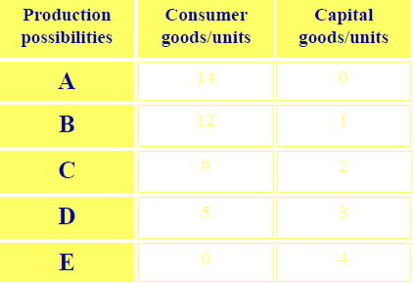

المشكلة الاقتصادية
- سبق أن ذكرنا ان المشكلة الاقتصادية تتمثل في عدم كفاية الموارد المتاحة لمجتمع ما لتلبية احتياجات أفراد المجتمع
عناصر المشكلة الاقتصادية :
- تعدد الحاجات الإنسانية وتزايدها
- موارد وإمكانيات محدودة نسبيا

وتتمثل أم أسباب المشكلة الاقتصادية في:
- الندرة:ويقصد بها الندرة النسبية عند الاقتصاديون وليس الندرة المطلقة ,وهي عبارة عن معنى نسبي يعبر عن العلاقة بين الحاجات الإنسانية ووسائل إشباعها
- الاختيار:الاختيار هو القيام بالانتقاء من البدائل المحدودة .ينجم عن الاختيار التضحية بمقدار من السلعة للحصول على قدر معين من سلعة أخرى
- وفي ضل المشكلة الاقتصادية لابد لكل مجتمع أن يقرر أمرين :
- اختيار الحاجات التي سيتم إشباعها .
- الاستغلال الأمثل للموارد والاختيار بين الاستخدامات البديلة لها بحيث يمكن استخدامها لإنتاج أكبر قدر ممكن من الحاجات الإنسانية
منحنى إمكانيات الإنتاج:
يعتبر منحنى إمكانيات الإنتاج من أبس وأهم النماذج الاقتصادية التي يستخدمها الاقتصاديون لتبسيط شرح الكيفية التي تتم بها المفاضلة والاختيار بين بدائل الإنتاج المتنافسة على الموارد المحدودة في الاقتصاد .
الفرضيات:
- أن هناك كميات محدودة من الموارد الاقتصادية التي يمكن أن تدخل في أكثر من استخدام.
- أن المعرفة الفنية أة التقنية ثابتة في المدى القصير.
- أن المجتمع ينتج سلعتين أو مجموعتين من السلع مثل الإنتاج الزراعي وإنتاج المساكن
- أن الاقتصاد يوظف جميع موارده توظيفا ’’كاملا’’
- على ضوء الفرضيات السابقة كيف يتخذ المجتمع قراراته
- الموارد المحدودة تعني إنتاج سلع محدودة مما يحتم اختيار الكميات من الإنتاج الزراعي وإنتاج المساكن ,ولكن لأن الموارد محدودة وموظفة توظيفا ’’كاملا’’فإن أي زيادة في الإنتاج الزراعي تتطلب بالضرورة تخفيض عدد المساكن والعكس صحيح.

- 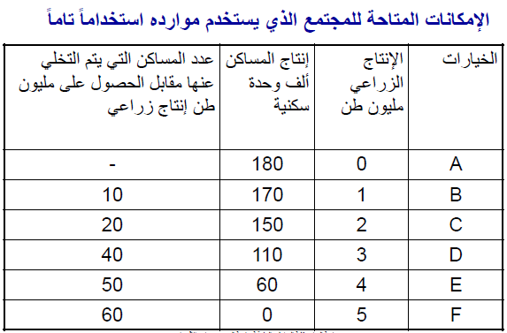

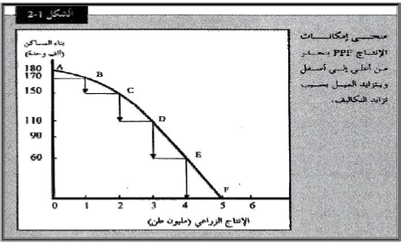

خصائص منحنى إمكانيات الإنتاج:
- يظهر منحنى إمكانات الإنتاج أقصى ما يمكن أن ينتجه المجتمع من السلع والخدمات .
- تجدر الملاحظة هنا أنه وباستخدام الطاقة الإنتاجية القصوى للاقتصاد ,أي باستخدام جميع عناصر الإنتاج المتاحة والمستوى التقني المتوفر ,فإن أقصى كمية يمكن إنتاجها ,هي تلك النقاط الواقعة على منحنى إمكانيات الإنتاج كالنقاط (A,B,C,D,E,F)
- أما النقاط الواقعة داخل المنحنى كالنقطة (H,G) في الشكل رقم (2.2) ,فهي نقاط إنتاجية غير مثلى ,حيث تتميز بعدم الاستغلال الأمثل للموارد الإنتاجية
- إن الإنتاج دون الإمكانات يعني أن بعض الموارد معطلة أو غير مستغلة أفضل استغلال .
- أي نقطة خارج منحنى إمكانيات الإنتاج (النقطة N) على شكل لا يمكن الوصول اليها إلا بزيادة الموارد أو تطوير استخداماتها .
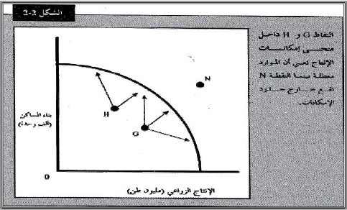

- أما النقطة N خارج إمكانيات الإنتاج فإن الوصول إليها مرهون بزيادة الإمكانات الإنتاجية للمجتمع .وزيادة الإمكانيات الإنتاجية يأتي من مصدرين أساسيين :
- زيادة الموارد الاقتصادية.
- تقدم تقني (تكنولوجي)يساعد على إيجاد طرق إنتاجية أفضل
- أي زيادة في الموارد الاقتصادية أو حدوث تطور تكنولوجي تؤدي إلى زيادة الإمكانات الإنتاجية المتاحة للمجتمع وبالتالي انتقال المنحنى إلى الخارج
إنتقال منحنى امكانيات الانتاج (النمو الاقتصادي):
- ينتقل إلى اليمين إذا زادت إمكانات إنتاج المجمع والعكس صحيح ويكون ذلك لسببين هما:
- زيادة الموارد الاقتصادية في المجتمع عن طريق اكتشاف موارد طبيعية جديدة مثل (الحقول البترولية)
- التقدم التقني أي التطور الفني الذي يؤدي إلى تطور طرق الإنتاج ومن ثم ارتفاع الإنتاجية .
- ويكون انتقاله إما بشكل موازي أو بشكل غير موازي.

- 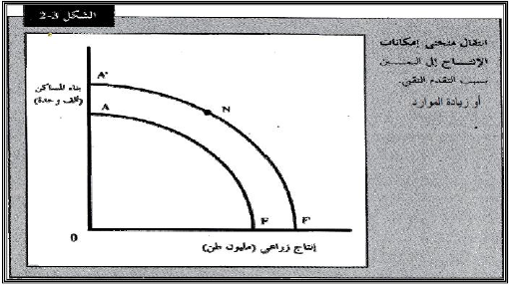

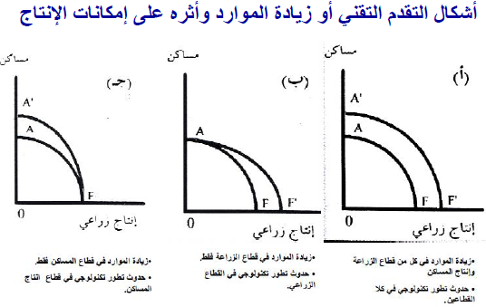
تمارين
أختر الإجابة الصحيحة مما يلي
- إذا فرض أن دولة ما ممثلة بنقطة داخل منحنى إمكانيات الإنتاج,فإن هذا يعني:
- أنها تستخدم جميع مواردها بكفاءة
- أنها تعاني من وجود بطالة
ج- أنها ليست لديها مشكلة ندرة الموارد
د- كل ما سبق
- إذا أعطيت البيانات التالية عن مجتمع ما :
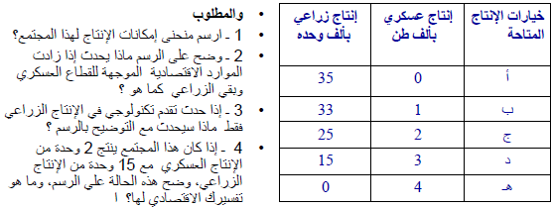

النمو الاقتصادي:
يعرف النمو الاقتصادي على أنة الزيادة المستمرة في الناتج القومي الحقيقي من سنة إلى أخرى ,كما نلاحظ أن استمرار النمو الاقتصادي أمر مرهون بإمكانية تحقيق كل من :
* تنمية الموارد باستصلاح الأراضي أو تنمية الموارد النفطية وتنمية كل من رأس المال البشري ورأس المال المادي
*التقدم التقني,ويتم بالاستثمار في البحوث والتطوير بهدف استخدام تقنيات أحدث في الإنتاج
ويظهر النمو الاقتصادي بيانيا بانتقال منحنى إمكانيات الإنتاج إلى الخارج في الشكل (1-1)

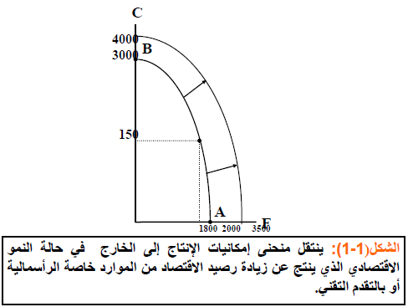

التدفق الدائري للإنتاج والدخل:
يعتمد مستوى الأداء الاقتصادي لبلد معين على تدفق الدخل والإنتاج بين القطاعات الرئيسية الأربعة. ولأجل التبسيط نبدأ باقتصاد افتراضي من قاطعين,قطاع منتجين وقطاع مستهلكين يتم التبادل بينهما عن طريق أسواق عوامل الإنتاج وأسواق السلع والخدمات, بافتراض عد الادخار وتمثل عملية المبادلة هذه القاعدة الأساسية لتدفق الدخل في الاقتصاد القومي,كما يتضح من الشكل (2-1)
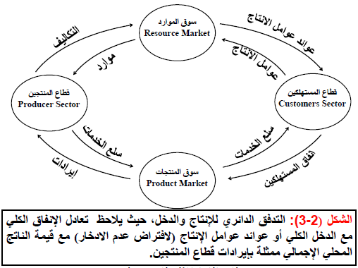

دور القطاع الحكومي :
يتمثل دور الحكومة في تأثير كل من الإيرادات التي تحصل عليها من الضرائب والرسوم,والإنفاقات التي نقوم بها في مختلف المجالات
حالة السلع والخدمات العامة :السلع العامة هي تلك التي تستهلك جماعيا ومتى ما أنتجت تصبح متاحة للجميع بدون مقابل ولا يمكن حرمان أحد من استهلاكها.
حالة التأثيرات الخارجية:هي الحالات التي يترتب على النشاط الإنتاجي أو الاستهلاكي فيها آثار خارجية نافعة كما في حالة التعليم وما يترتب علية من فوائد للمجتمع ,أو آثار خارجية ضارة كما في حالة المصنع الذي يتسبب في التلوث البيئي.
حالة الاحتكار الطبيعي:وهي حالة انفراد منشأة كبيرة واحدة بالسوق وغياب المنافسين نتيجة لتمتع هذه المنشأة بخاصية تناقص تكلفة إنتاج الوحدة باستمرار مع التوسع في الإنتاج.
الموارد الاقتصادية:
تشمل الموارد الاقتصادية جميع مستلزمات عملية الإنتاج,وهي:
- الأرض:جميع الموارد الطبيعية
- العمل:القوى العاملة وما تملكه من كفاءات ومهارات وعلم وخبرات علمية
- رأس المال:موارد من صنع الإنسان كالآلات والمعدات والمباني
- التنظيم:ويتمثل في القدرة على ابتكار الأعمال والأقدام وتحمل المخاطر وتحقيق النجاحات.
السياسات الاقتصادية:
تتمثل السياسة الاقتصادية في استخدام مجموعة من الأدوات,يتم بها التأثير بطريقة غير مباشرة على سلوك وحدات صنع القرار بهدف تحقيق أهداف اقتصاديه معينة .

العلاقة بين أهداف و وسائل السياسة الاقتصادية:
يجب أن يكون هناك تطابق وتناسق مابين أهداف ووسائل السياسة الاقتصادية, فهدف محاربة الفقر - مثلا- لابد له من سياسات لتوفير فرص العمل,ورفع الكفاءة الإنتاجية للعمال وهدف زيادة معدل النمو الاقتصادي يحتاج إلى سياسات لتحفيز الاستثمار الحقيقي والاستثمار في البحوث والتطوير
الرسم البياني:
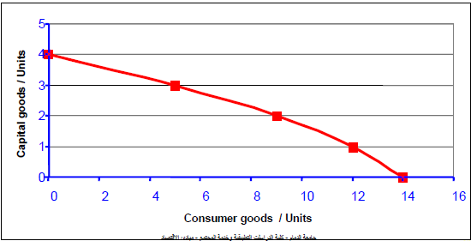
بناء على الفرضيات أعلاه فإن ملاحظات:
- جميع النقاط على المنحنى تمثل أقصى ما يمكن إنتاجه أي تمثل ما يعرف بوضع التوظف الكامل Full employment . هذا المنحنى الافتراضي يسمى منحنى إمكانات الإنتاج Production Possibilities Curve Frontier .
- الانتقال من نقطة إلى أخرى على المنحنى يعني زيادة الإنتاج من إحدى السلع مقابل خفض الإنتاج من السلعة الأخرى .
- إن مقدار ما يضحى به من سلعة مل للحصول على مقدار أكبر من سلعة أخرى يعرف بتكلفة الفرصة البديلة Opportunity cost
التساؤلات الاقتصادية الرئيسية:
- ماذا ننتج؟وكيف ننتج؟ولمن ننتج؟
- مدى الكفاءة في استخدام الموارد الاقتصادية؟هل هناك بطالة Unemployment؟
- مدى قدرة الاقتصاد على إنتاج السلع والخدمات؟وعلى رفع معدل النمو الاقتصادي Economic growth؟
- مدى ثبات القوى الشرائية؟مدى القدرة على الحد من التضخم Inflation؟
- مدى العدالة في توزيع الدخل والثروة Income and wealth ،ورفع المستوى المعيشي Standards of living؟
- مدى القدرة على تحقيق درجة أعلى من التنمية الاقتصاديةEconomic development؟
- مدى القدرة على تحقيق درجة أعلى من التنمية المستدامةSustainable development؟

- الطرح السابق يغطي من الصفحة رقم 1إلى الصفحة رقم 65 بالكتاب المقرر (مبادئ الاقتصاد الكلي,للدكتور فايز إبراهيم الحبيب) , الفصل الأول (مفاهيم أساسية)
- أيضا أضيف ملحق عن مفهوم المرونة والتوازن ما ببين العرض والطلب تمت دراسته بمبادئ الاقتصاد الجزئي لتكتمل الفائدة من طرح فصل المفاهيم الأساسية بمسمى .
- (بملحق لدراسة المفاهيم الأساسية لمبادئ الاقتصاد الكلي توازن العرض والطلب والمرونات وعلاقتها بالإيرادات)

